16.4. Jak lze v korpusu hledat doklady pro výzkum lexika
(CJBB75 16.4. 2014 9.10-10.50)
- Využití korpusu jako on-line slovníku.
- Využití korpusu pro sestavování cvičení pro praxi. (Ukládání a úprava konkordancí.)
- Úkol na 23. 4. 2013 : Jak využívat ČNK s. 28-37, 47-69. A) Vytvoř vlastní cvičení na analogickém principu. B) Vytvoř seznam 5 slov, která tě v poslední době zaujala, protože jsi přesně nevěděl, co znamenají. Popiš, jak a kde jsi na ně narazil. Pokus se je najít v dostupných korpusech a na základě nalezených dokladů popiš jejich význam.
- Nástroje pro tvorbu slovníků na bázi korpusů. WordSketch engine. Slovní profily, kolokace a kolokační gramatiky.
- K zpt. je třeba včas (od 30. 4. – 7. 5. odevzdat vybranou prezentaci). Hodina 14. 5. bude věnována zpt. prezentacím vybraného úkolu. Konzultace k úkolům po domluvě e-mailem. Jednodušší dotazy zodpovím písemně.

Ad 1
Víte, co znamená slovo sněhule?
Otestujte se:
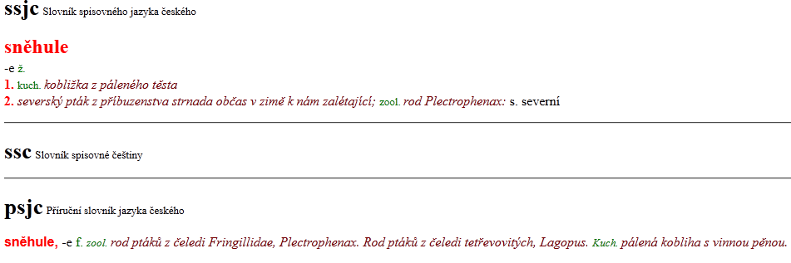
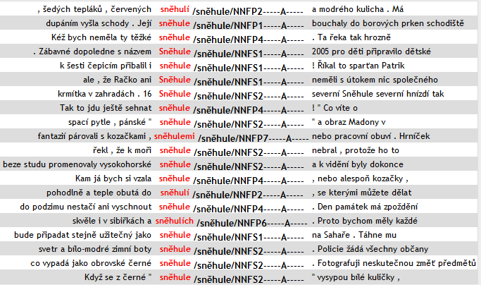
Všimněte si: významu/významů, který/é není/nejsou zachycen/y ve slovnících.
Vyhledejte v korpusu lemmata na .*áč. Vyberte pomocí P-filtru ta, která mají značku X.*.
Projděte seznam a podívejte se na významy, slov, jejichž význam byste chtěli znát. Všimněte si, že lemmata začínají mnohdy velkým písmenem, ačkoliv nejde o vlastní jména.
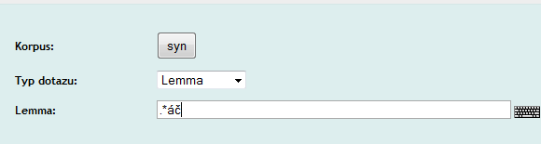
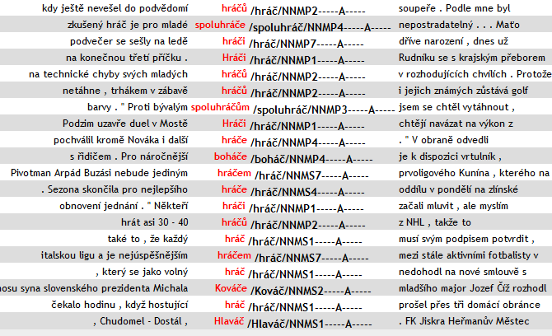
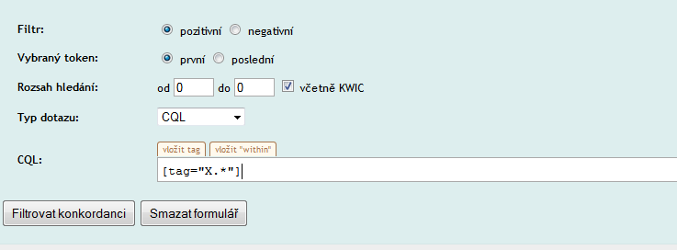
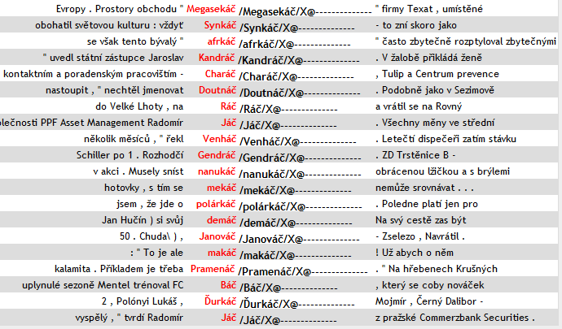
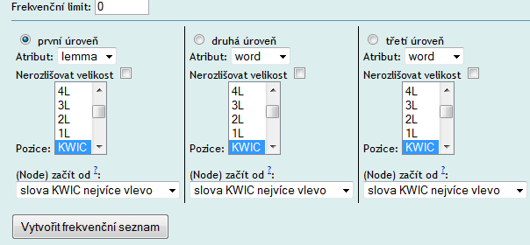
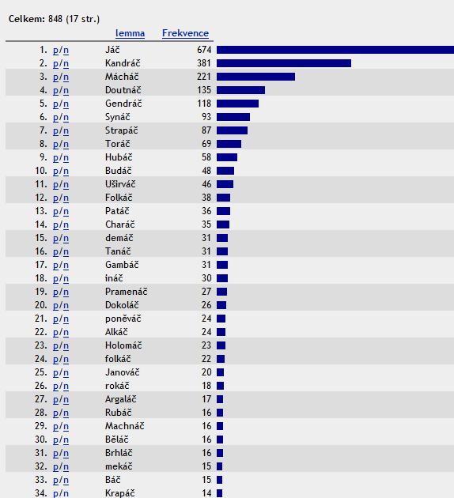

Co je to báč?

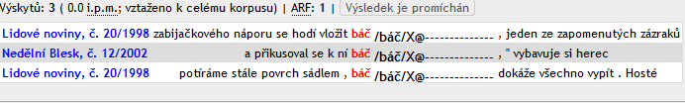
Co je to Vokláč?
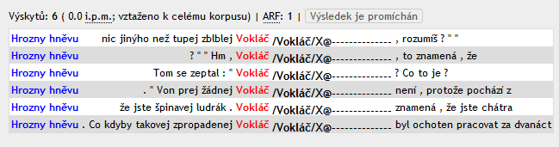

Ad 2
? ekonomie/ekonomika
ssjc Slovník spisovného jazyka českého
ekonomie
-e ž. (z řec.)
1. (politická) ekonomie věda zkoumající zákony společenské výroby a rozdělování materiálních statků na růz. stupních společenského vývoje
2. hospodaření, zprav. polní: zabývat se e-í na státních statcích
3. hospodárnost, úspornost: princip e. duševní práce
*
4. hospodářství, statek: prospívající e.; chov dobytka na e-ích
ssjc Slovník spisovného jazyka českého
ekonomika
-y ž. (z řec. zákl.)
1. souhrn výrobních a hospodářských vztahů ve vývoji společnosti, v urč. státě, v odvětví výroby, v urč. podniku, souhrn odvětví národního hospodářství; vědní obor zkoumající tato odvětví: e. socialismu; e. průmyslu; e. dopravy; zemědělská e.; e. práce; e. JZD; e. dolů
2. hospodárnost, úspornost, ekonomičnost: stavební e.
[lemma="(ekonomie)|(ekonomika)"]
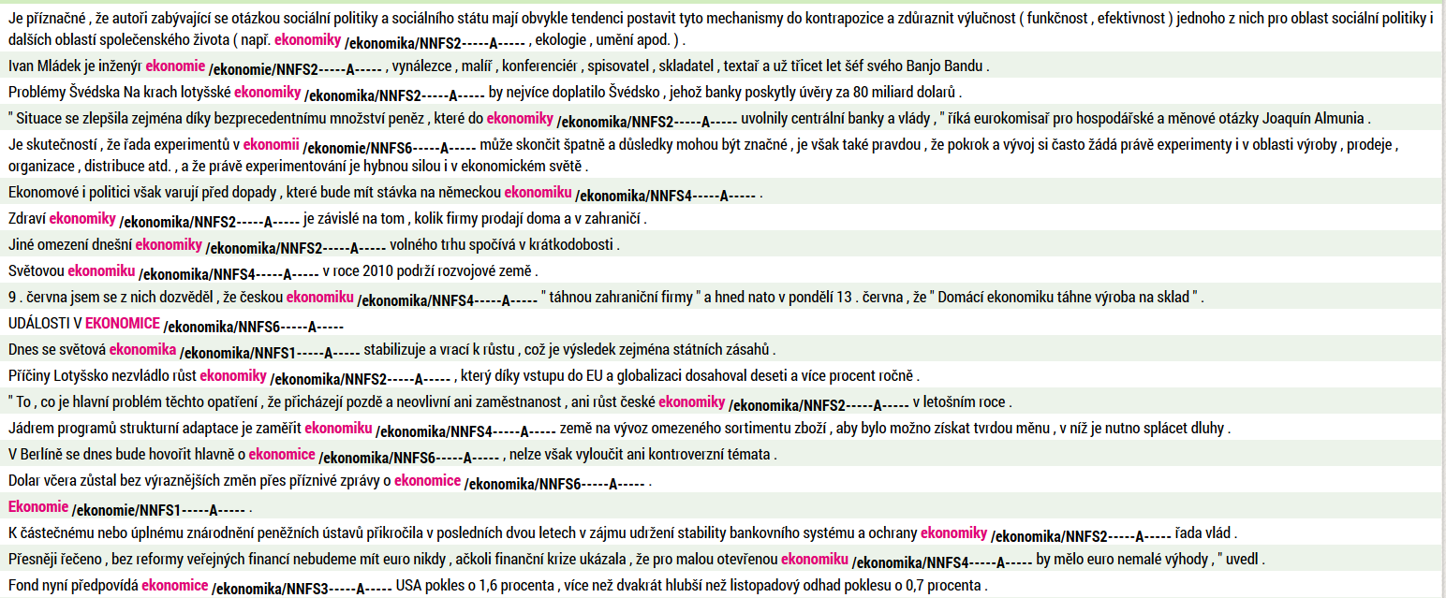
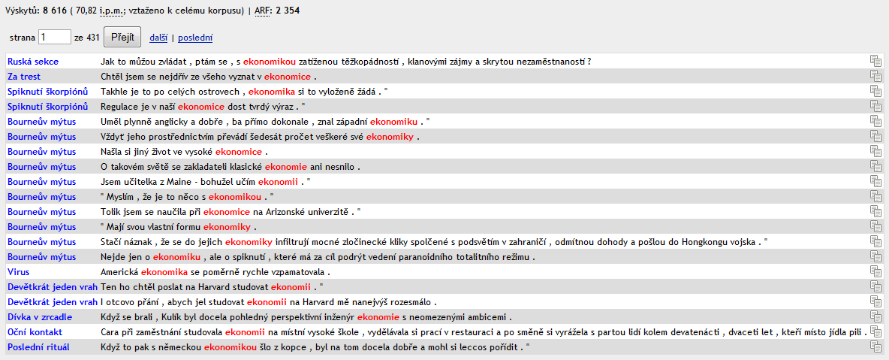
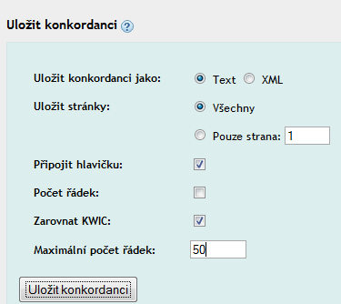
Doplň slova:
- Jak to můžou zvládat, ptám se, s < …………> zatíženou těžkopádností, klanovými zájmy a skrytou nezaměstnaností?
- Takhle je to po celých ostrovech, < …………> si to vyloženě žádá."
- Regulace je v naší < ………… > dost tvrdý výraz."
- Uměl plynně anglicky a dobře, ba přímo dokonale, znal západní < …………>.
- Vždyť jeho prostřednictvím převádí šedesát procent veškeré své < …………>.
- Našla si jiný život ve vysoké < …………>.
- O takovém světě se zakladateli klasické < …………> ani nesnilo.
- Jsem učitelka z Maine - bohužel učím <……………>."
- " Myslím, že je to něco s < ………… >.
- Tolik jsem se naučila při < ………… > na Arizonské univerzitě.
- " Mají svou vlastní formu < ………… >.
- Ten ho chtěl poslat na Harvard studovat < ………… >."
- I otcovo přání , abych jel studovat < …………> na Harvard mě nanejvýš rozesmálo.
- Když se brali, Kulík byl docela pohledný perspektivní inženýr < ………… > s neomezenými ambicemi.
- Cara při zaměstnání studovala < ………… > na místní vysoké škole, vydělávala si prací v restauraci a po směně si vyrážela s partou lidí kolem devatenácti, dvaceti let, kteří místo jídla pili.

